門市服務
姓名：

門市服務就是在商店販賣物品給客人並提供服務給客人的工作，如超商、大賣場、餐廳、咖啡館、服飾店、鞋店等。
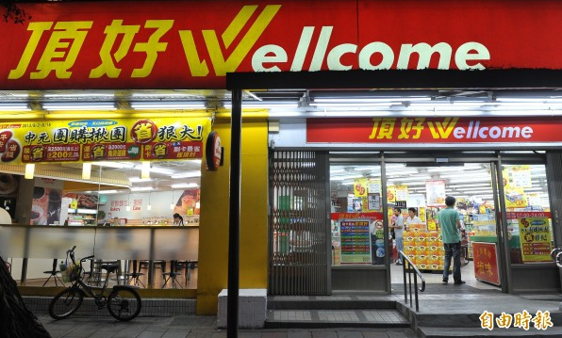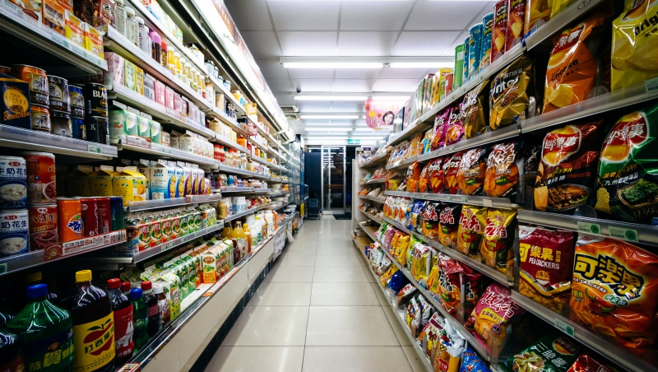
頂好超商販賣各種飲料、零食、日常用品等。

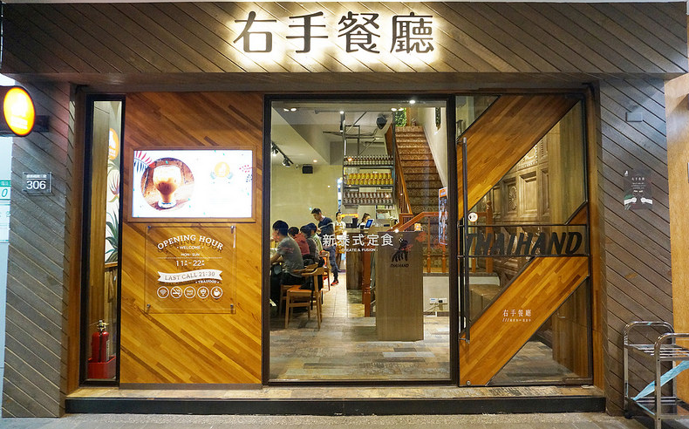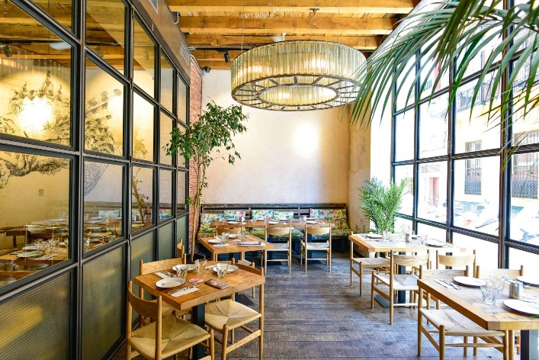
餐廳販賣午餐、晚餐、飲料、甜點、小菜等。

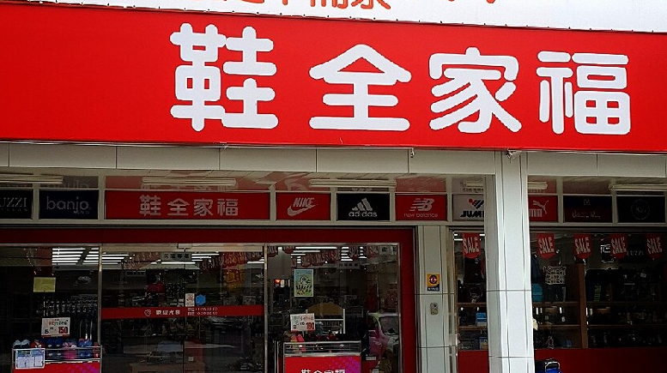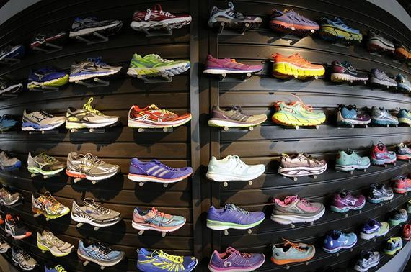
鞋店販賣各種運動鞋、休閒鞋、皮鞋、高跟鞋。

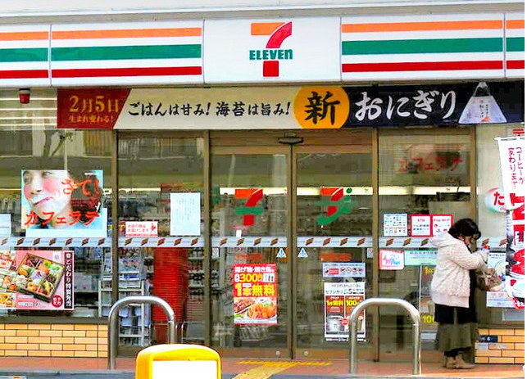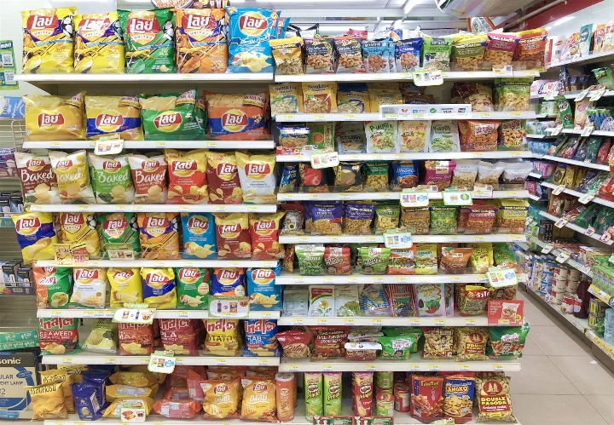
便利商店販賣各種零食、飲料、生活日常用品。

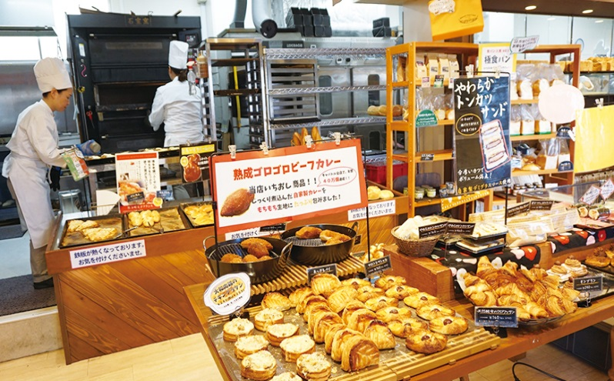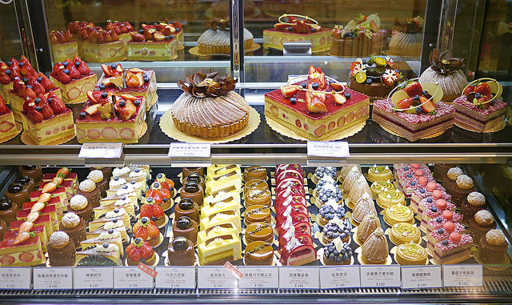
麵包店販賣麵包、蛋糕、餅乾、甜點等。

想想看，還有哪些提供門市服務的商店呢？
我想想…

請把它寫下來。
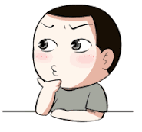
牛排館 | 飲料店
麥當勞 | 壽司店
手機店 | 書店
IKEA家具店 | 特力屋
門市服務工作包括門市環境清潔、商品管理與整理、顧客服務。門市的環境清潔是非常重要的工作，門市乾淨、美觀，顧客才會願意來光顧買東西；如果門市環境雜亂、骯髒，顧客會減少不再上門。
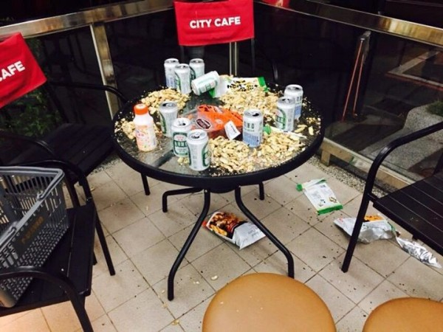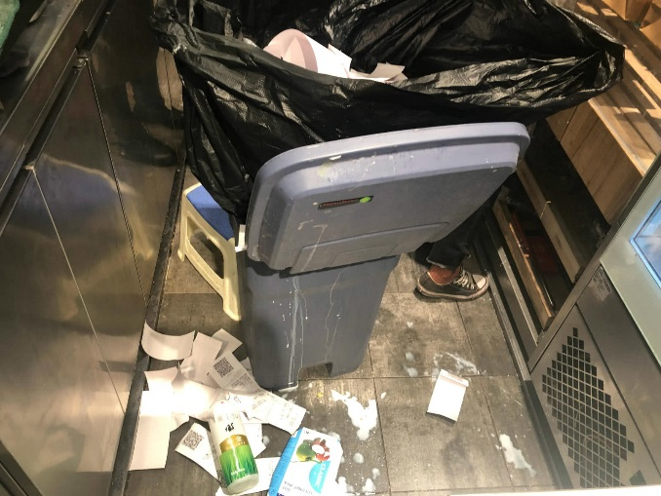
餐廳廚房的地上，丟了一堆垃圾都沒人清理。
便利商店座位區的桌上、地上滿是客人吃完亂丟的垃圾。

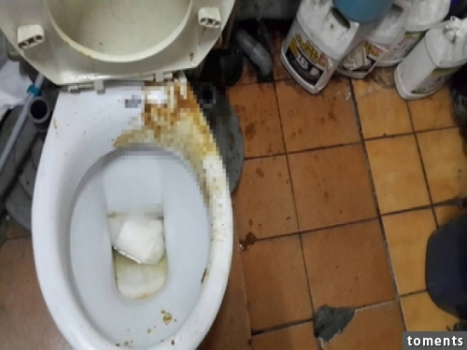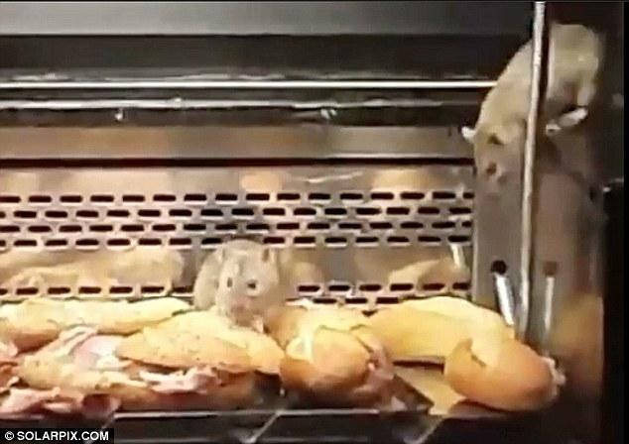
麵包店的貨架上，有好幾隻老鼠在偷吃麵包。
大賣場廁所的馬桶髒亂，大便到處亂噴，沒有人打掃清潔。

這些環境骯髒、雜亂的門市，你還敢去嗎？
□我覺得這些門市的環境很乾淨，我還會去買東西。
□這些門市真的太髒了，我再也不敢去了。
門市的環境清潔是基本的工作，包括掃地、拖地、玻璃清潔、廁所清潔、桌椅清潔、牌架及貨架清潔、購物籃及購物車清潔等。
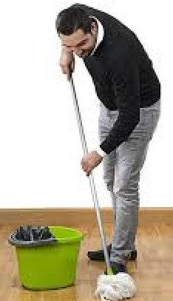
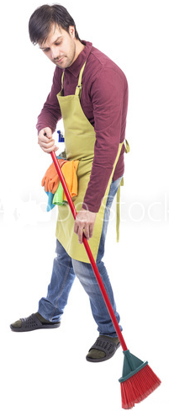

掃地
拖地

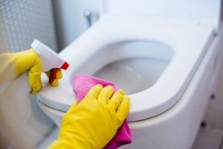
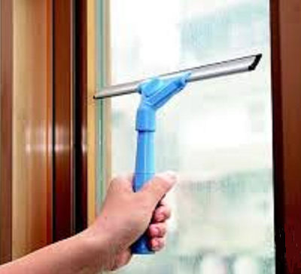

廁所清潔
刮玻璃

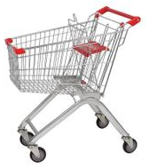
你會了嗎?!
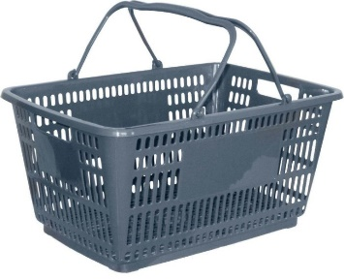
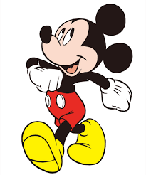

推車、購物籃清潔

門市的商品管理與整理是很重要的，像是搬運貨物、上架、下架、補貨、物品整理、保存期限、過期商品處理等，都是店員的工作。

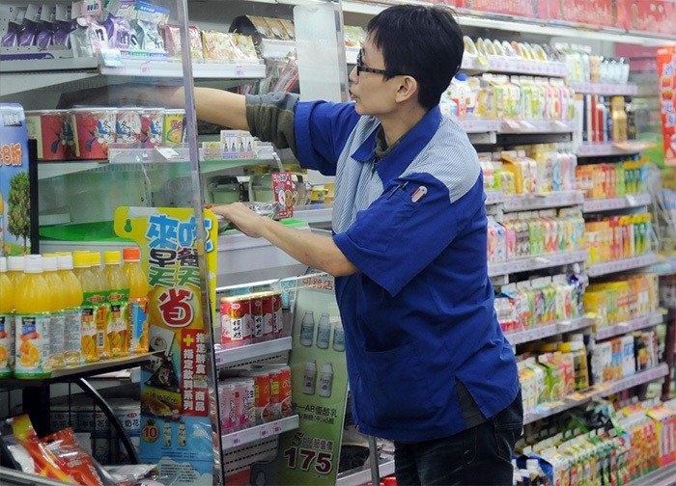

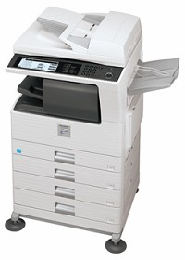
門市工作的機器操作也是基本的工作項目，如收銀機、影印機、咖啡機、微波爐、電鍋、冰沙機、蒸包機等。
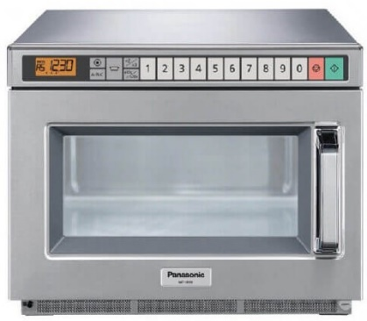
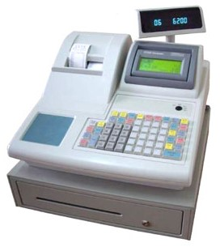

影印機
微波爐
收銀機
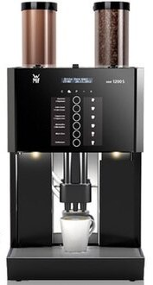
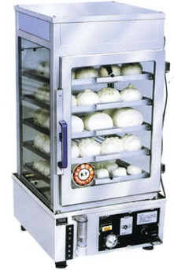
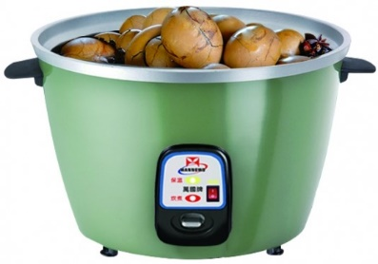

咖啡機

蒸包機
電鍋

門市販賣的食物會在包裝上標示保存期限(有效期限)，提醒商品不要放到過期。
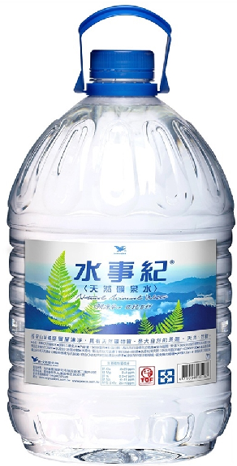
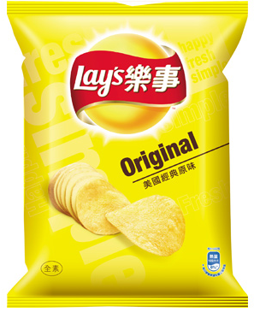
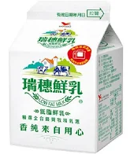
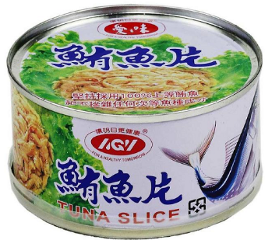

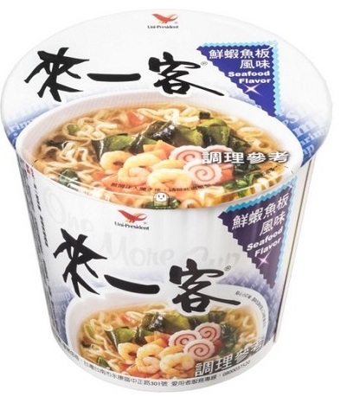
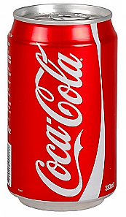
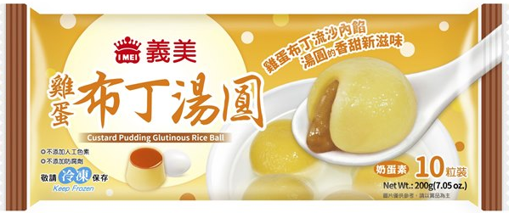

想想看，還有哪些食物有標示保存期限(有效期限)，請寫在下列的格子裡。
汽水 | 洋芋片 | 米粉、義大利麵、麵線、冬粉
冷凍水餃 | 冰棒、冰淇淋 | 奶茶、紅茶、綠茶
仙草蜜、牛奶 | 番茄醬、沙茶醬、沙拉醬 | 可樂果、孔雀餅乾、捲心酥
嗨啾軟糖、棒棒糖、曼陀珠、口香糖 | 鱈魚香絲、豆乾、瓜子、牛肉乾、點心麵、魚酥 | 蛋捲、海苔
維他命 | 開心果、腰果 | 玉米、鮪魚、麵筋、豆腐乳、脆瓜罐頭
肉鬆、魚鬆 | 爆米花

商品包裝上會標示保存期限(有效期限、有效日期)，標示內容包括年、月、日等文字。你知道下面這款丹麥起司火腿麵包的保存期限(有效期限、有效日期)在哪裡呢？請把它圈起來。

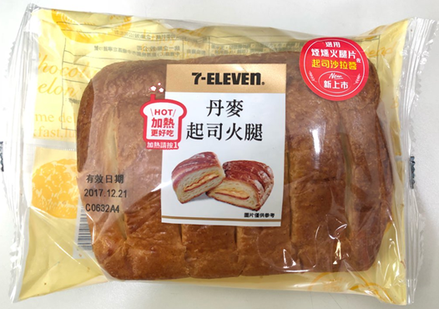

所以……
麵包的保存期限(有效期限、有效日期)是 年 月 日

超商的便當也有標示保存期限(有效期限、有效日期)，請把它圈起來。
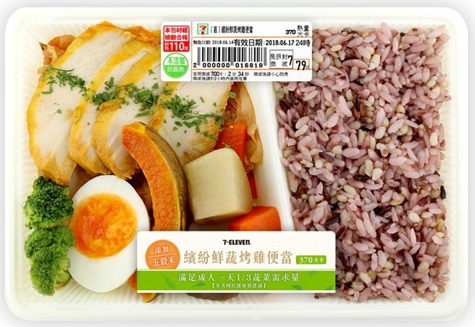

便當的保存期限(有效期限、有效日期)是 年 月 日

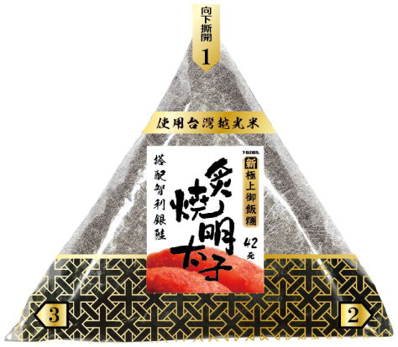
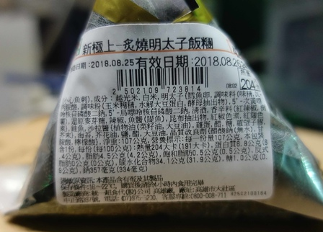
御飯糰翻到背面，包裝上也有標示保存期限(有效期限、有效日期)，請把它圈起來。

御飯糰的保存期限(有效期限、有效日期)是 年 月 日

泡麵的包裝上也標示了保存期限(有效期限、有效日期)，請把它圈起來。
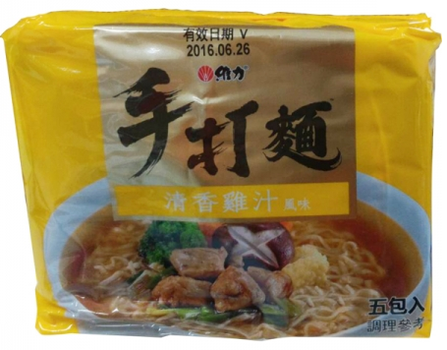

泡麵的保存期限(有效期限、有效日期)是 年 月 日

罐頭上的保存期限(有效期限、有效日期)在拉環處，請把它圈起來。
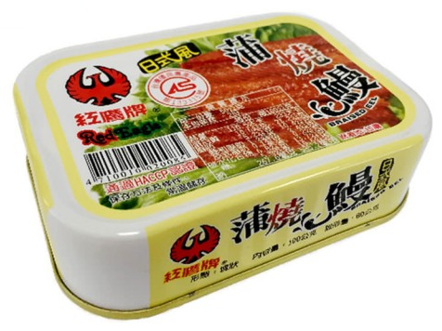
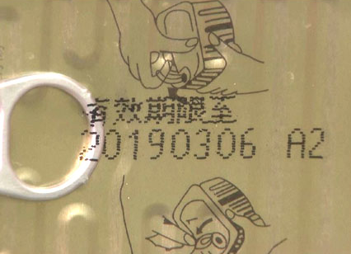

罐頭的保存期限(有效期限、有效日期)是 年 月 日

請將保存期限(有效期限、有效日期)圈起來。
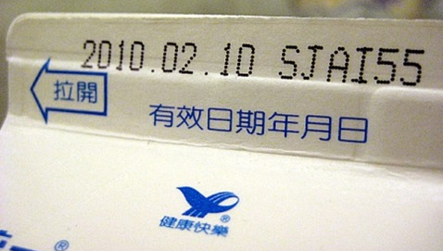 | 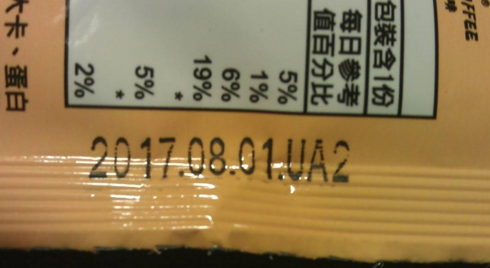
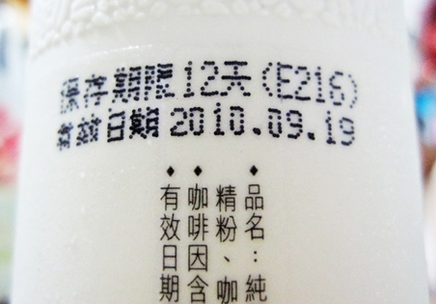 | 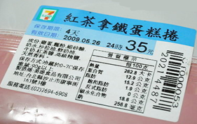
 | 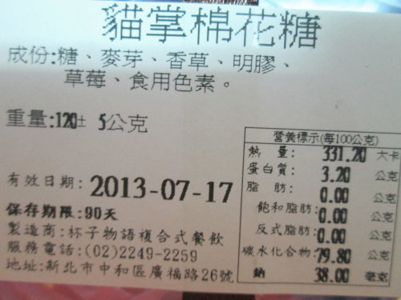
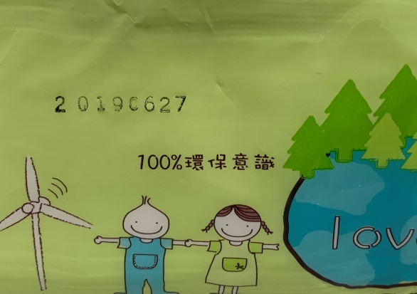 | 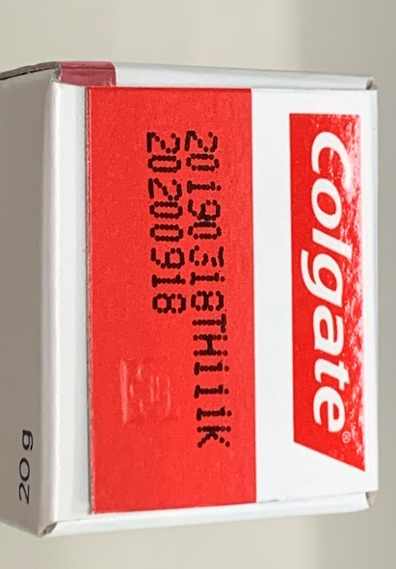
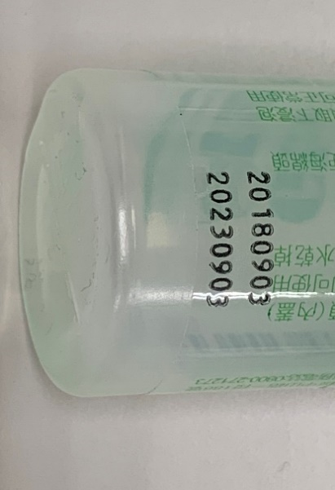 | 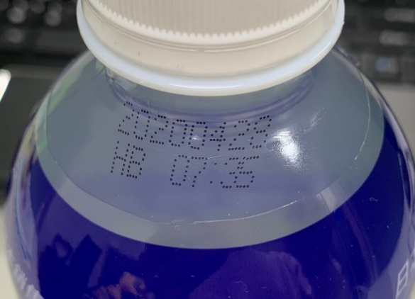
寫寫看，下列這些商品的保存期限(有效期限、有效日期)到哪時？
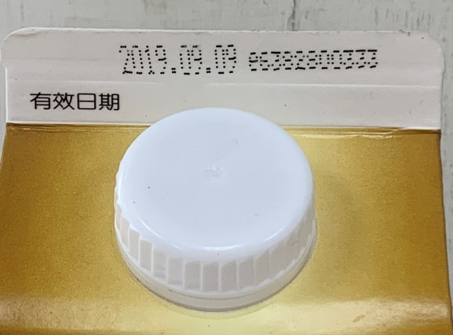  ______年______月______日 | 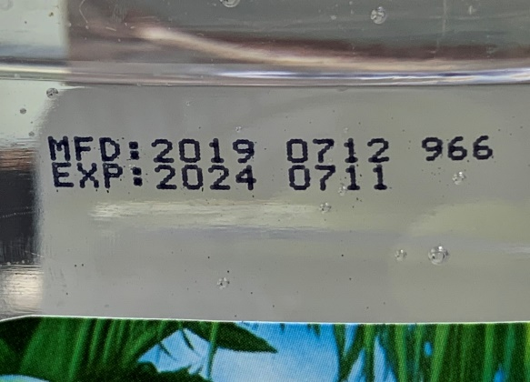  ______年______月______日
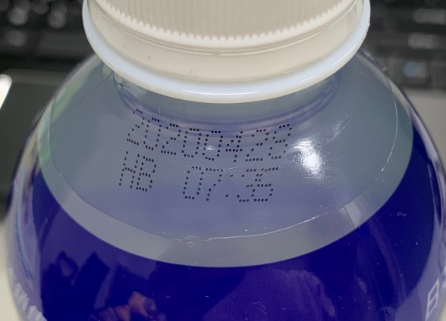  ______年______月______日 | 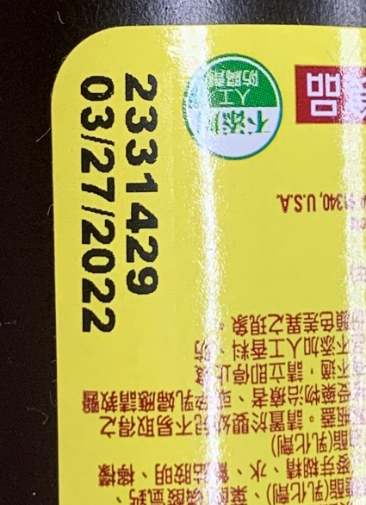  ______年______月______日
______年______月______日 | 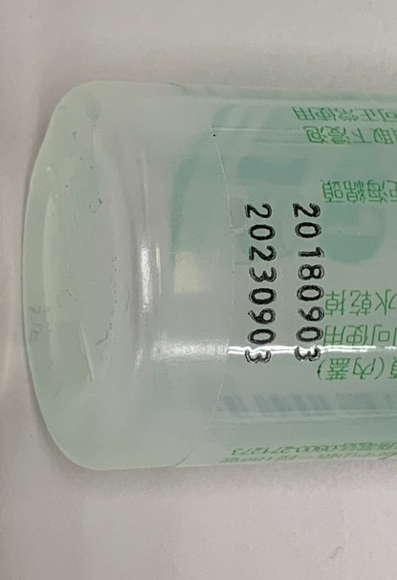  ______年______月______日
______年______月______日 | ______年______月______日
寫寫看，下列這些商品的保存期限(有效期限、有效日期)到哪時？
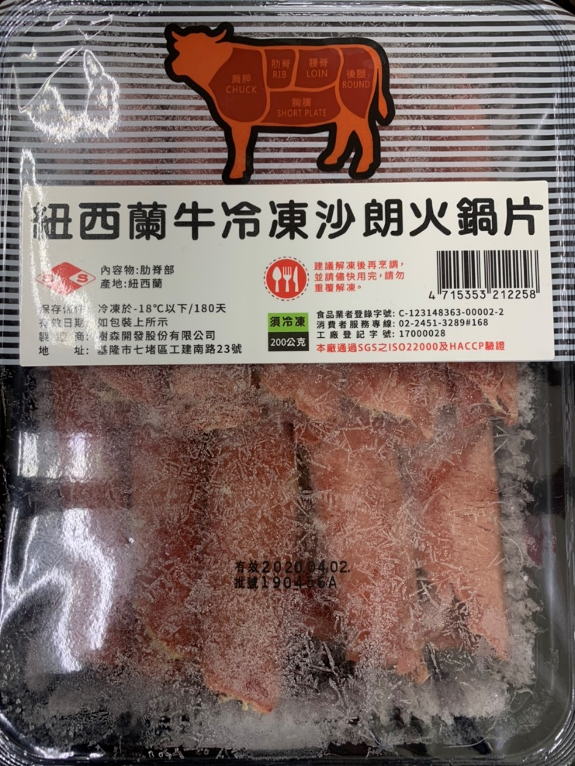  ______年______月______日 | ______年______月______日
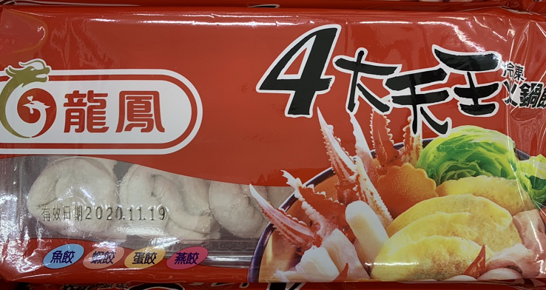

______年______月______日
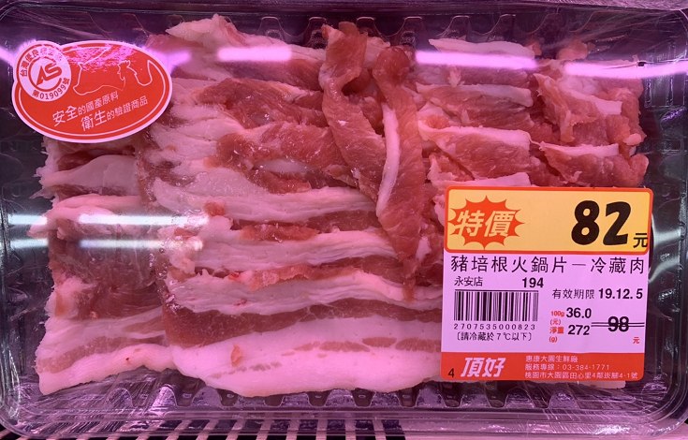  ______年______月______日 | 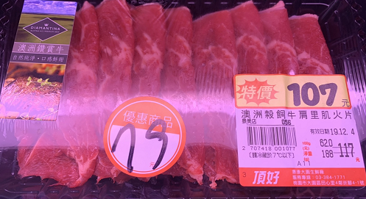  ______年______月______日
有些商品雖然不是食物，放太久會潮濕或變質，所以也有標示保存期限(有效期限、有效日期)。
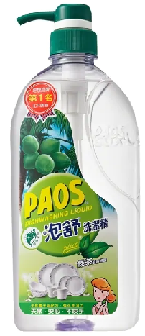
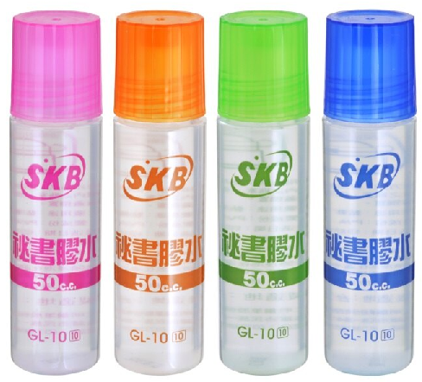
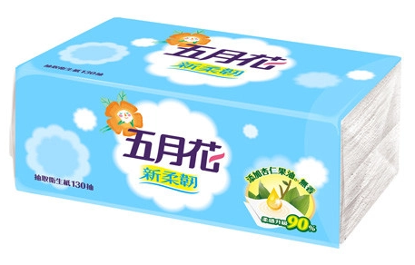

膠水放太久會變質，
所以有標示保存期限。
洗碗精放太久會變質，
所以有標示保存期限。
衛生紙放太久會潮濕，所以有標示保存期限。

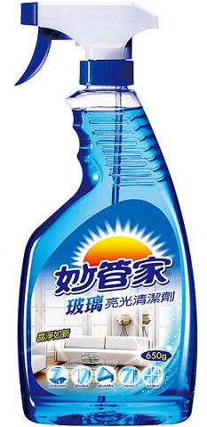
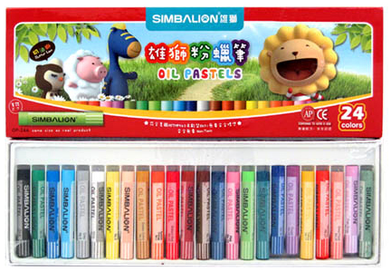
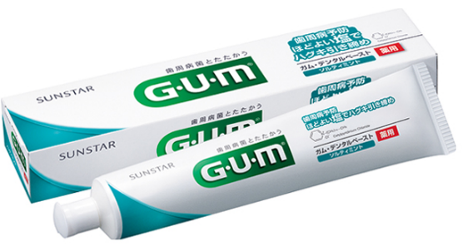

蠟筆放太久會潮濕，
所以有標示保存期限。
清潔劑放太久會變質，
所以有標示保存期限。
牙膏放太久會變質，
所以有標示保存期限。

想想看，還有哪些非食物類商品有標示保存期限(有效期限、有效日期)？
想想看，下列這些商品會標示保存期限(有效期限、有效日期)嗎？
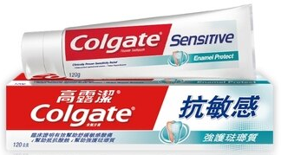  □有 □沒有 | 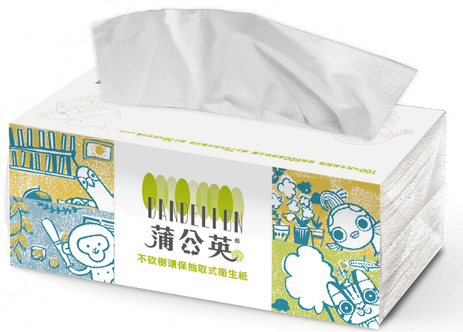  □有 □沒有
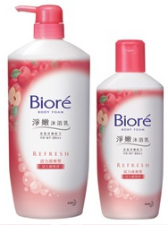  □有 □沒有 | 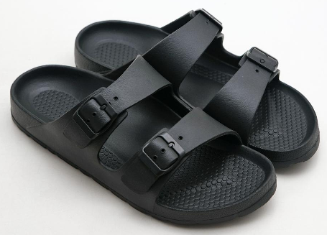  □有 □沒有
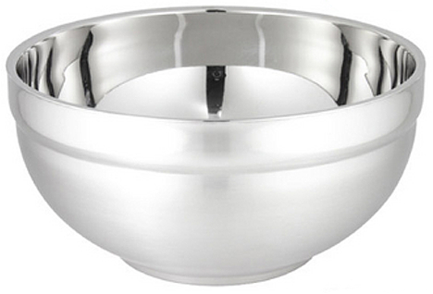  □有 □沒有 | 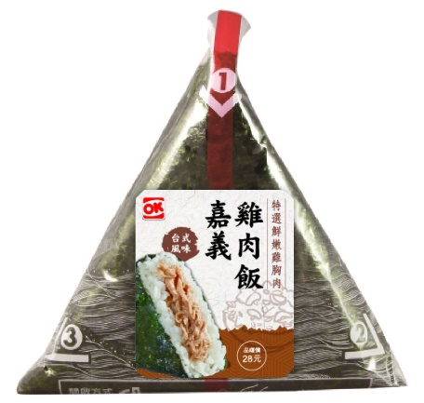  □有 □沒有
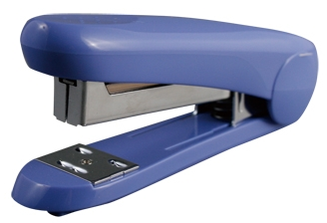  □有 □沒有 | 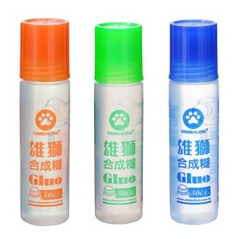  □有 □沒有
想想看，下列這些商品有保存期限(有效期限、有效日期)嗎？
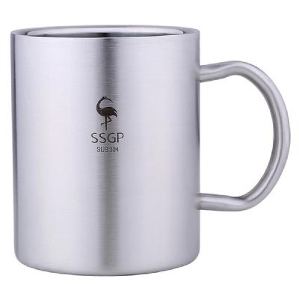  □有 □沒有 | 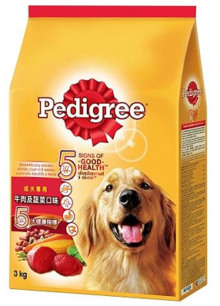  □有 □沒有
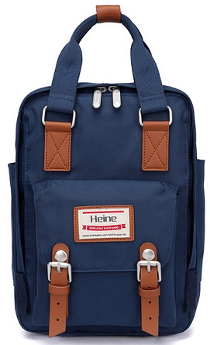  □有 □沒有 | 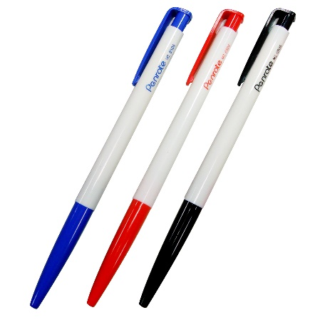  □有 □沒有
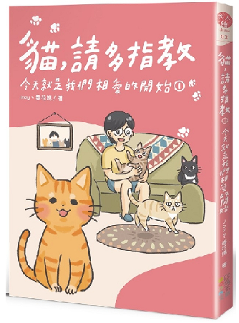  □有 □沒有 | 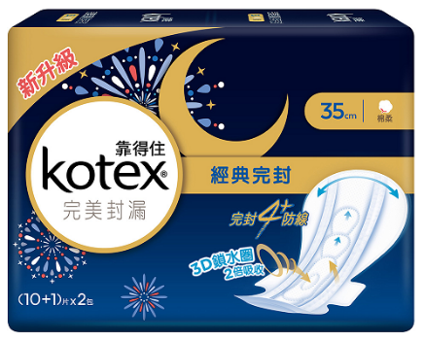  □有 □沒有
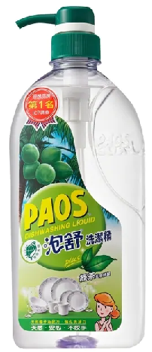  □有 □沒有 | 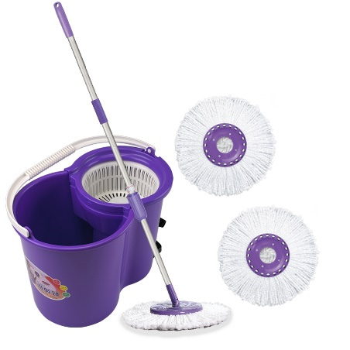  □有 □沒有
商品超過保存期限(有效期限、有效日期)，就是過期商品，必須下架回收或處理掉，不能購買。吃了過期商品，會傷害身體。

要怎麼知道商品過期呢？
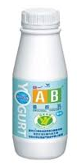  - 找商品標示的保存期限(有效期限、有效日期)的日期。 | 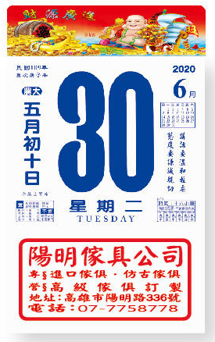  - 看看今天的日期是幾年幾月幾日。
3.比較商品的保存期限(有效期限、有效日期)和今天的日期。
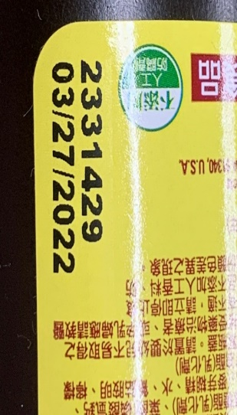
(1)商品的保存期限還沒到(或比今天的日期大)，商品還沒過期，可以買。

商品的保存期限 年 月 日
今天的日期 ： 年 月 日

□商品過期了，不能買來吃 □商品沒過期，可以買來吃

(2)如果商品的保存期限已經過了(或比今天的日期還小)，商品過期了，不可以買來吃。
商品的保存期限 年 月 日
今天的日期 ： 年 月 日

□商品過期了，不能買來吃 □商品沒過期，可以買來吃

下面有一些商品，想想看它們過期了嗎？
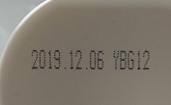  商品保存期限 年 月 日  今天日期： 年 月 日  □過期 □沒過期 | 商品保存期限 年 月 日  今天日期： 年 月 日  □過期 □沒過期
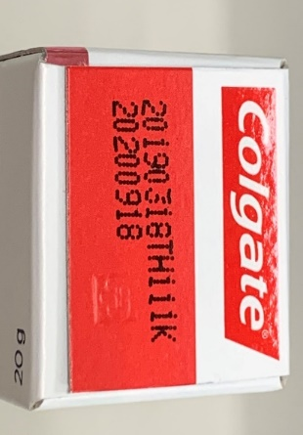  商品保存期限 年 月 日  今天日期： 年 月 日  □過期 □沒過期 | 商品保存期限 年 月 日  今天日期： 年 月 日  □過期 □沒過期
商品保存期限 年 月 日  今天日期： 年 月 日  □過期 □沒過期 | 商品保存期限 年 月 日  今天日期： 年 月 日  □過期 □沒過期
商品保存期限 年 月 日  今天日期： 年 月 日  □過期 □沒過期 | 商品保存期限 年 月 日  今天日期： 年 月 日  □過期 □沒過期
商品保存期限 年 月 日  今天日期： 年 月 日  □過期 □沒過期 | 商品保存期限 年 月 日  今天日期： 年 月 日  □過期 □沒過期

